**PEMROGRAMAN MOBILE**

**“Laporan pertemuan 10”**



Di susun oleh :

Andika Ainur Wibowo

NIM 2141720238

**PROGRAM STUDI D-IV TEKNIK INFORMATIKA**

**JURUSAN TEKNOLOGI INFORMASI**

**POLITEKNIK NEGERI MALANG**

**Layout**

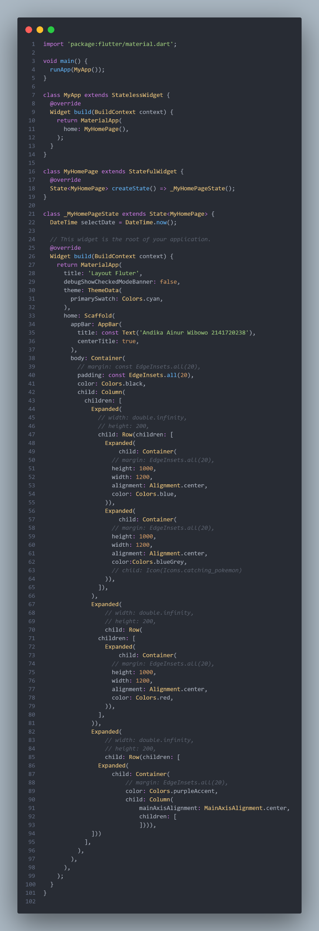Source code:

Output:

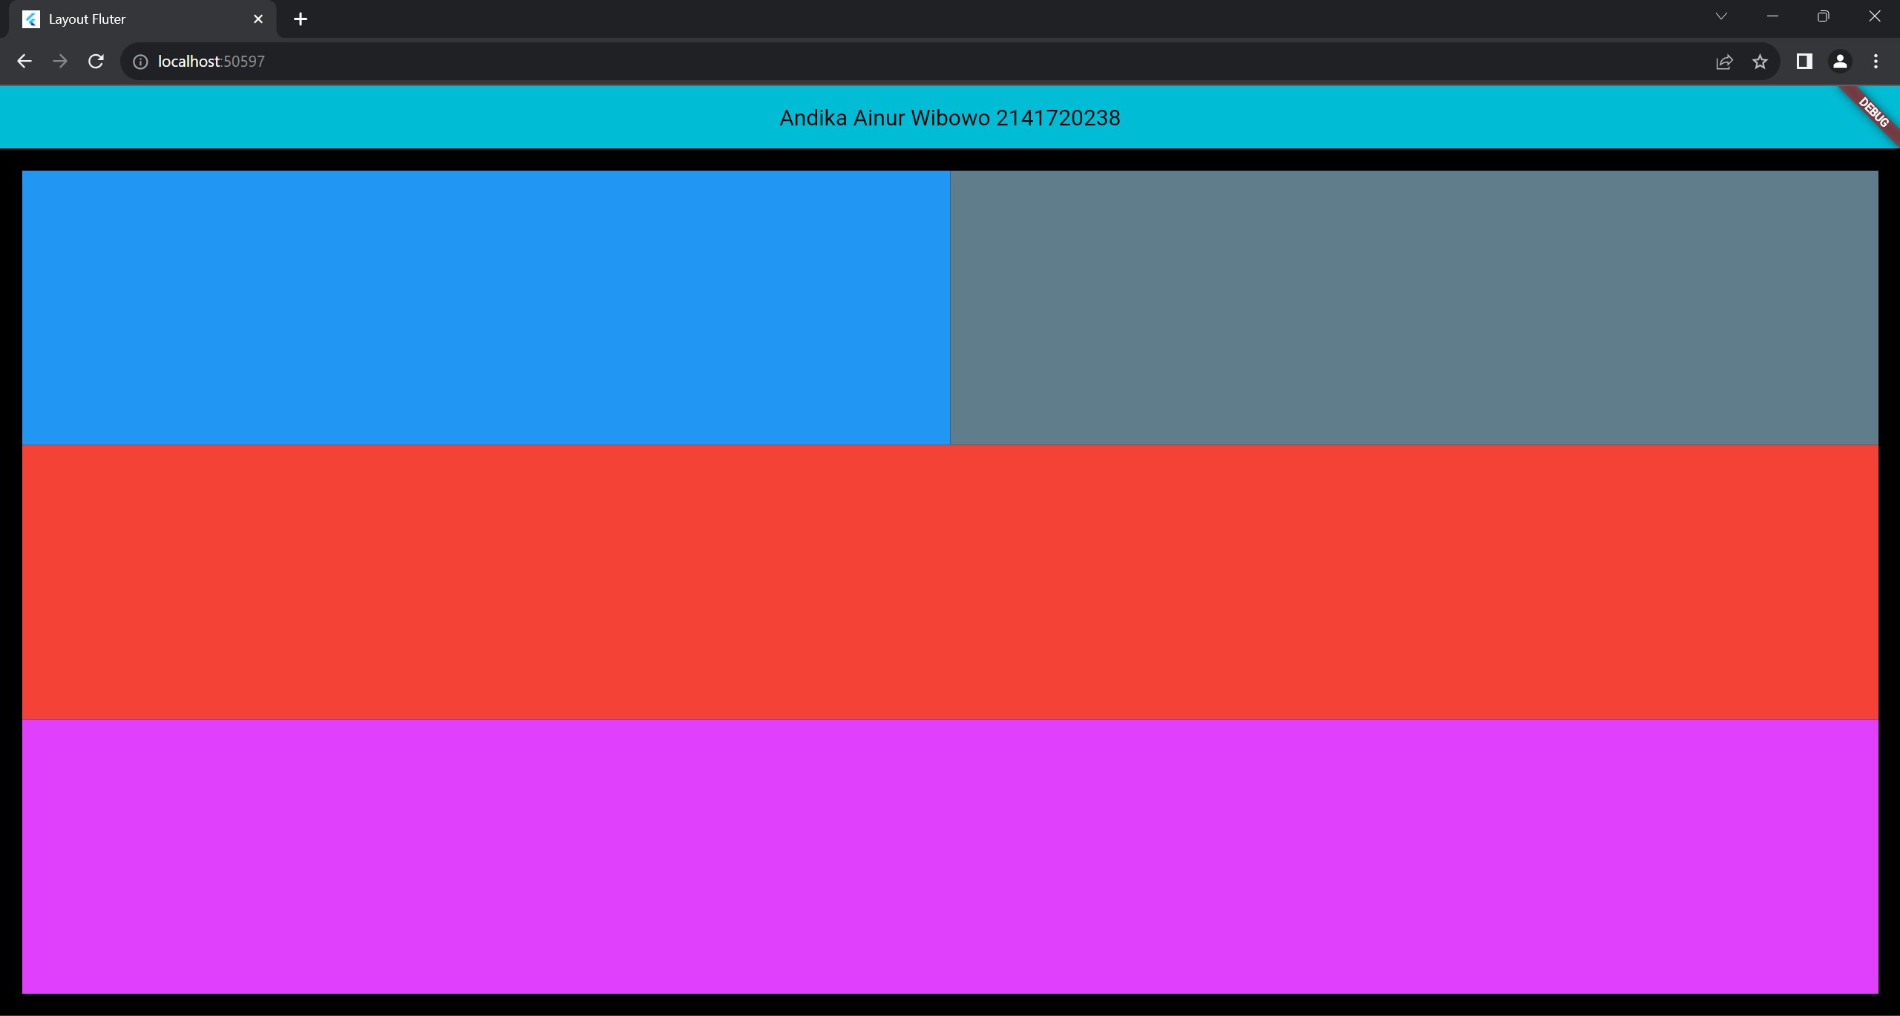

**Adding text, icon, image, and date picker into container with margin**

Source code:

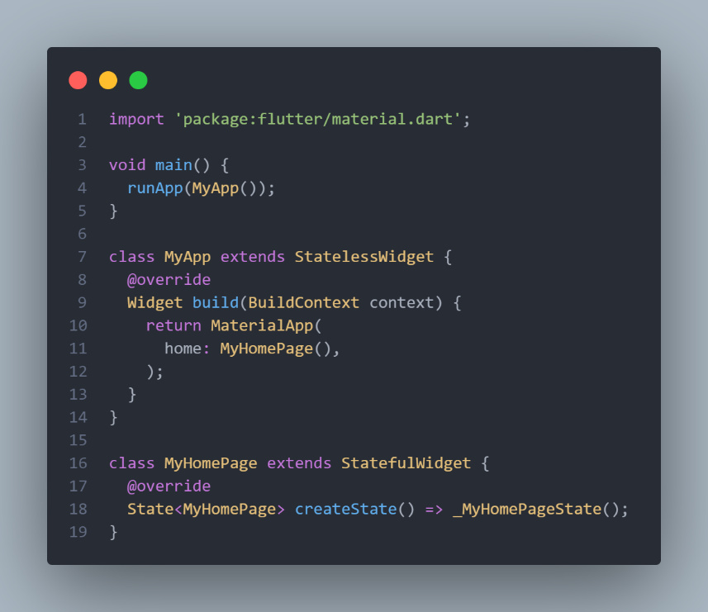

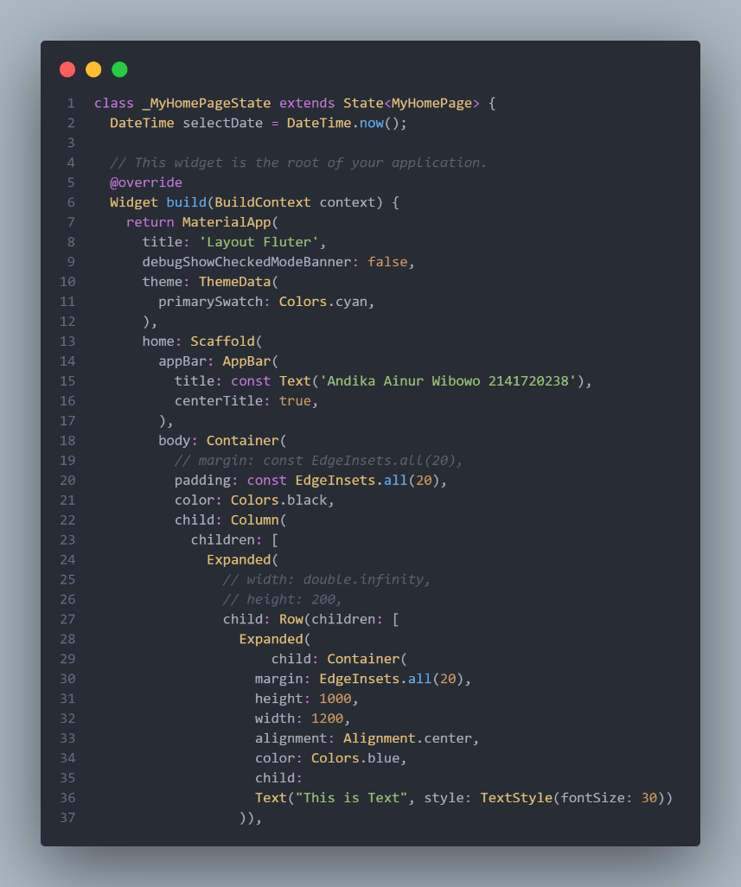String:

Icon

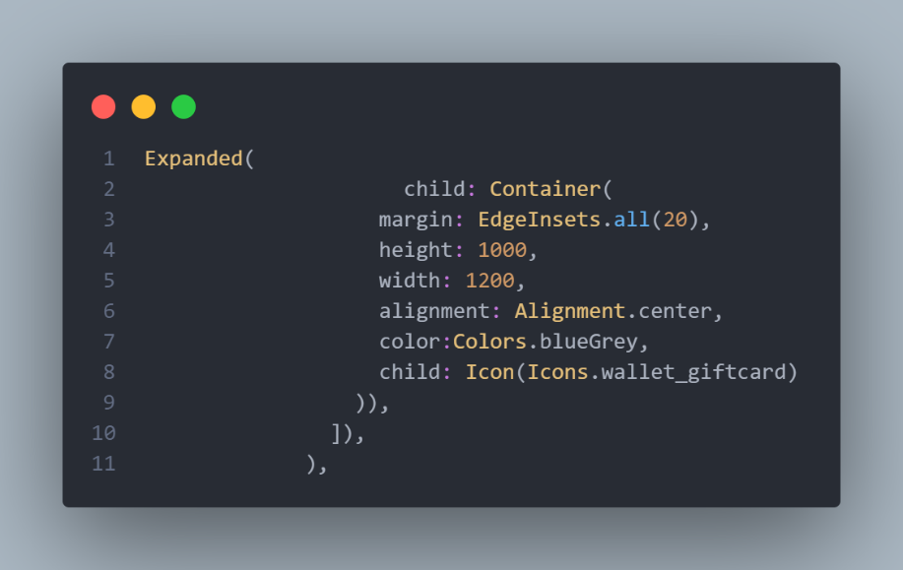

Image

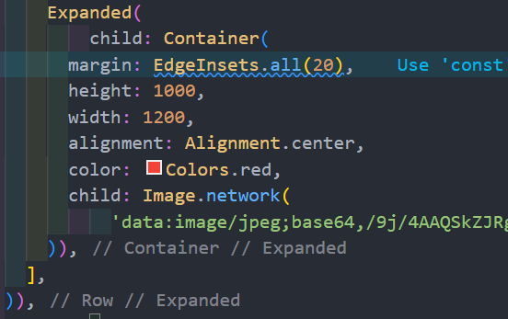

Date picker

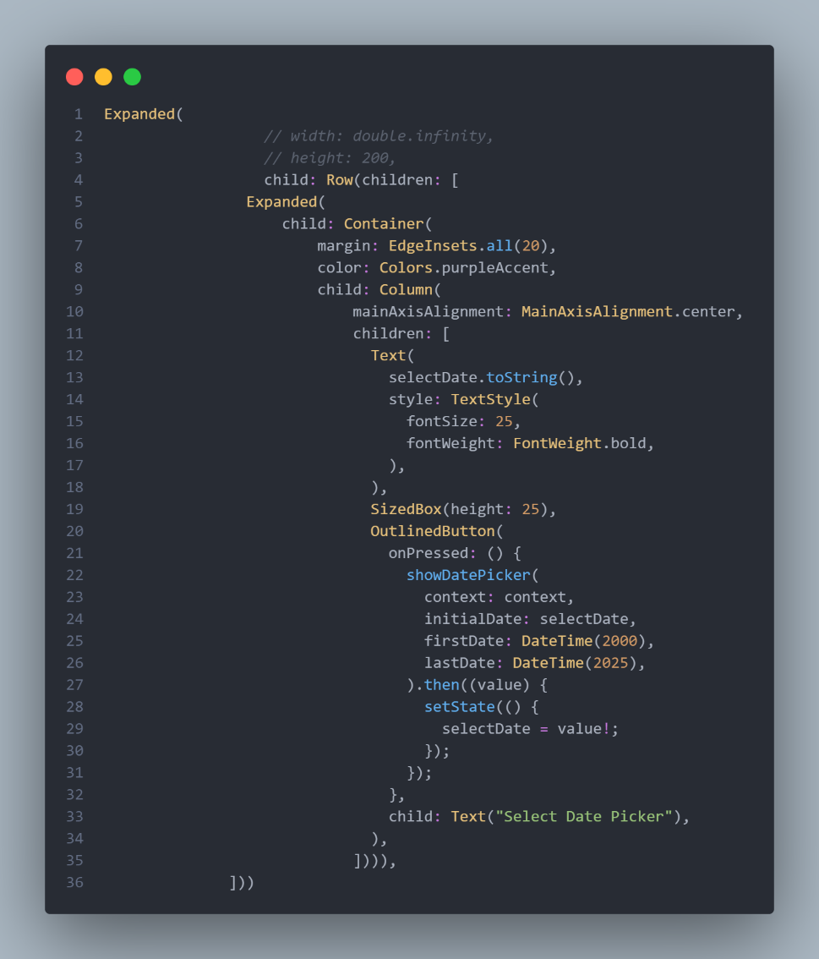

Output:

